МИНИСТЕРСТВО ОБРАЗОВАНИЯ И НАУКИ  
РОССИЙСКОЙ ФЕДЕРАЦИИ  
  
ФЕДЕРАЛЬНОЕ ГОСУДАРСТВЕННОЕ АВТОНОМНОЕ  
ОБРАЗОВАТЕЛЬНОЕ УЧРЕЖДЕНИЕ ВЫСШЕГО ОБРАЗОВАНИЯ  
“РОССИЙСКИЙ УНИВЕРСИТЕТ ДРУЖБЫ НАРОДОВ”

Факультет физико-математических и естественных наук

ОТЧЕТ  
  
По лабораторной работе №5  
“Анализ файловой системы Linux. Команды для работы с файлами и каталогами”

Выполнил:  
Студент группы: НПИбд-02-21  
Студенческий билет: №1032217060  
ФИО студента: Королев Адам Маратович  
Дата выполнения: 04.05.2022

Москва 2022

# 1 Цель работы:

- Ознакомиться с файловой системой Linux, её структурой, именами и содержанием каталогов.  
- Приобрести практические навыки по применению команд для работы с файлами и каталогами, по управлению процессами (и работами), по проверке исполь- зования диска и обслуживанию файловой системы.

# 2 Теоретическое введение:

Файловая система – это инструмент, позволяющий операционной системе и программам обращаться к нужным файлам и работать с ними.  
Каталог – это объект в файловой системе, упрощающий организацию файлов. Типичная файловая система содержит большое количество файлов и каталоги помогают упорядочить ее путем их группировки.  
Права доступа – совокупность правил, регламентирующих порядок и условия доступа субъекта к объектам информационной системы (информации, ее носителям, процессам и другим ресурсам).

# 3 Выполнение лабораторной работы:

1. Выполняем все примеры, приведённые в первой части описания лабораторной работы.  
   1.1. Копируем файл в текущем каталоге. Скопируем файл ~/abc1 в файл april и в файл may:  
   1 cd  
   2 touch abc1  
   3 cp abc1 april  
   4 cp abc1 may

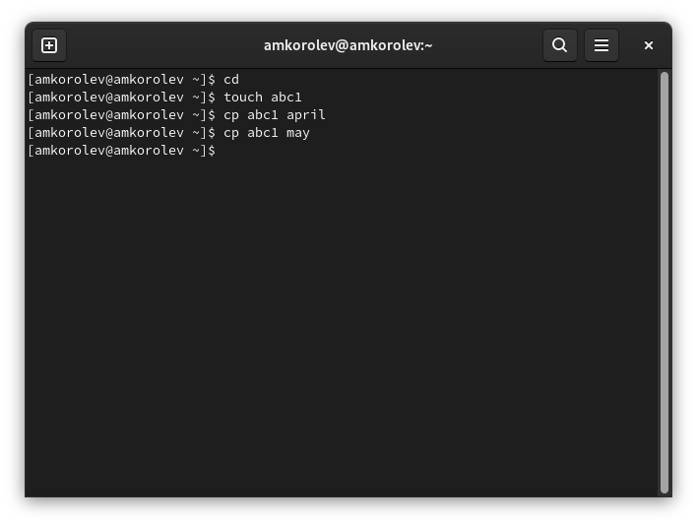

Копирование нескольких файлов в каталог. Скопировать файлы april и may в каталог monthly:  
1 mkdir monthly  
2 cp april may monthly

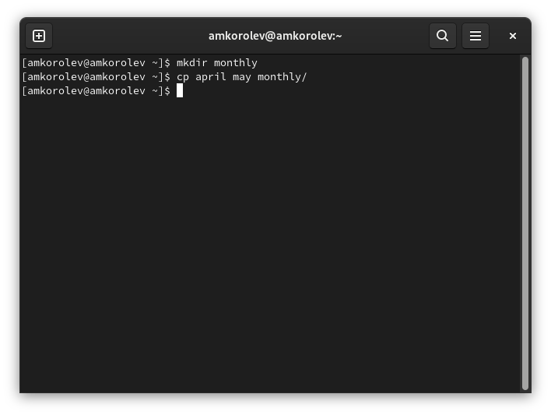

Копирование файлов в произвольном каталоге. Скопировать файл monthly/may в файл с именем june:  
1 cp monthly/may monthly/june  
2 ls monthly

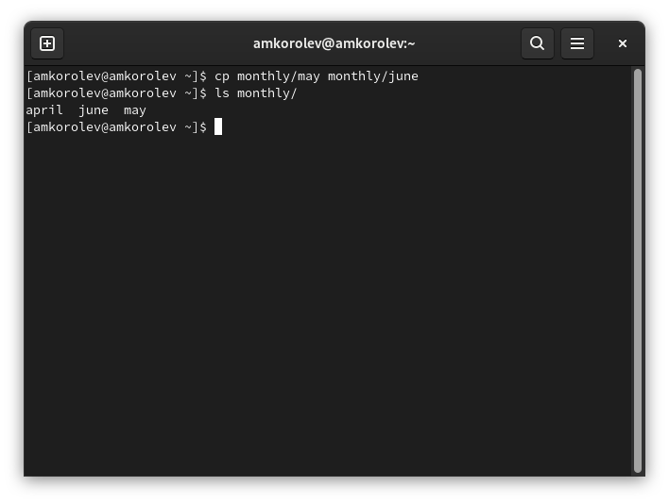

Копирование каталогов в текущем каталоге. Скопировать каталог monthly в каталог monthly.00:  
1 mkdir monthly.00  
2 cp -r monthly monthly.00

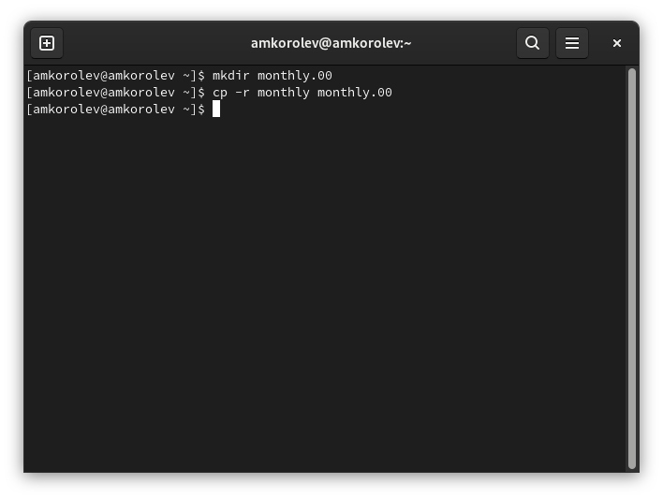

Копирование каталогов в произвольном каталоге. Скопировать каталог monthly.00 в каталог /tmp  
1 cp -r monthly.00 /tmp

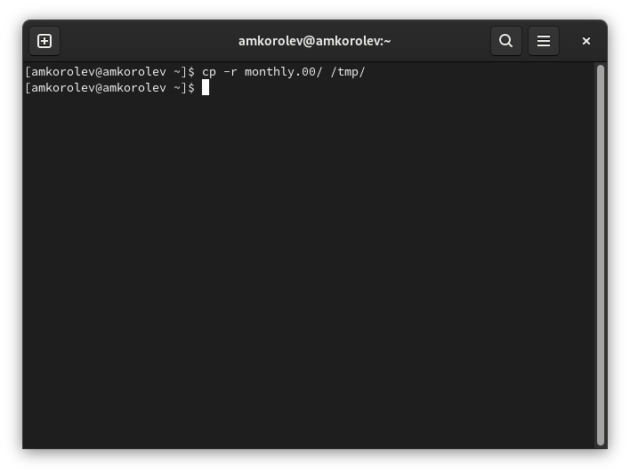

1.2. Переименование файлов в текущем каталоге. Изменить название файла april на july в домашнем каталоге:  
1 cd  
2 mv april july

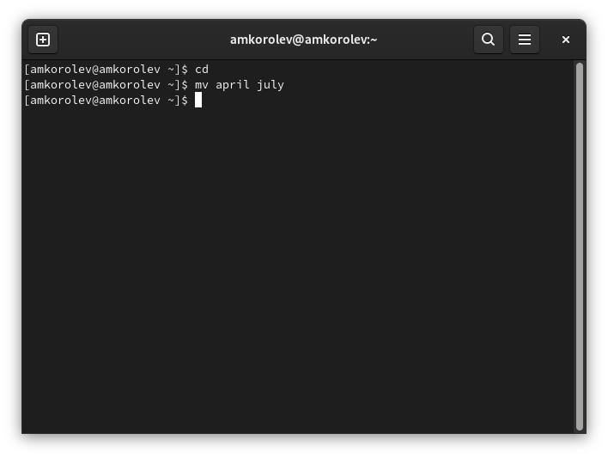

Перемещение файлов в другой каталог. Переместить файл july в каталог monthly.00:  
1 mv july monthly.00  
2 ls monthly.00

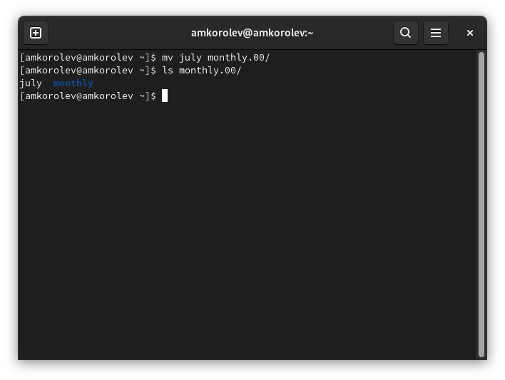

Переименование каталогов в текущем каталоге. Переименовать каталог monthly.00 в monthly.01  
1 mv monthly.00 monthly.01

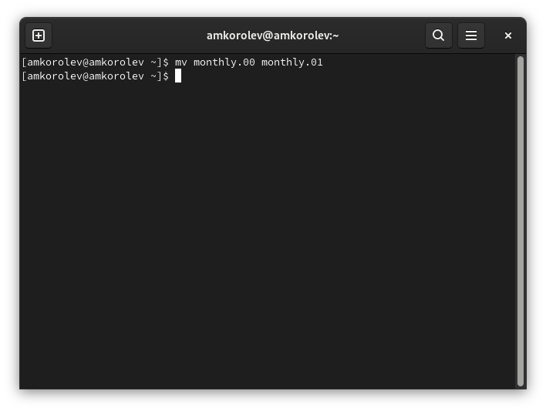

Перемещение каталога в другой каталог. Переместить каталог monthly.01в каталог reports:  
1 mkdir reports  
2 mv monthly.01 reports

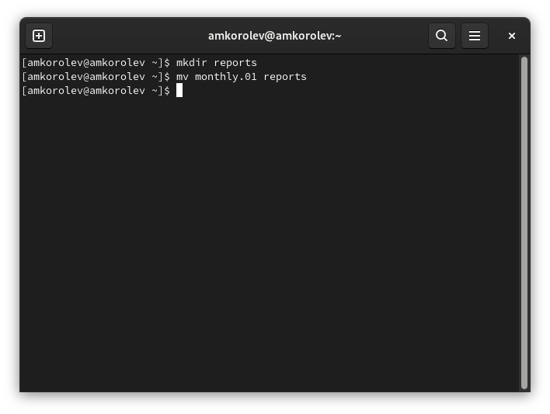

Переименование каталога, не являющегося текущим. Переименовать каталог reports/monthly.01 в reports/monthly:  
1 mv reports/monthly.01 reports/monthly

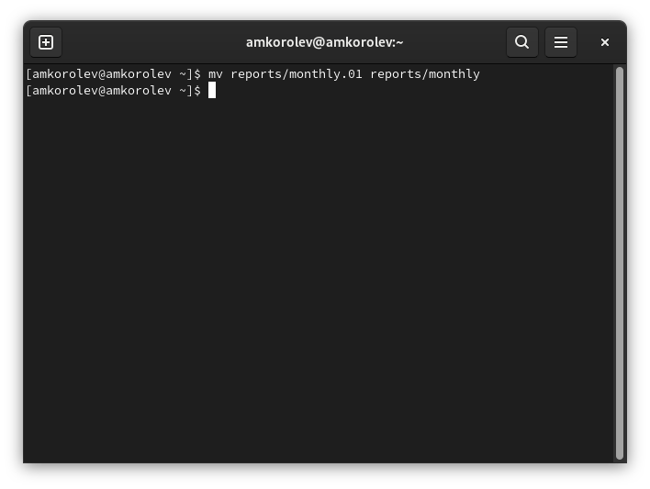

1.3. Требуется создать файл ~/may с правом выполнения для владельца:  
1 cd  
2 touch may  
3 ls -l may  
4 chmod u+x may  
5 ls -l may

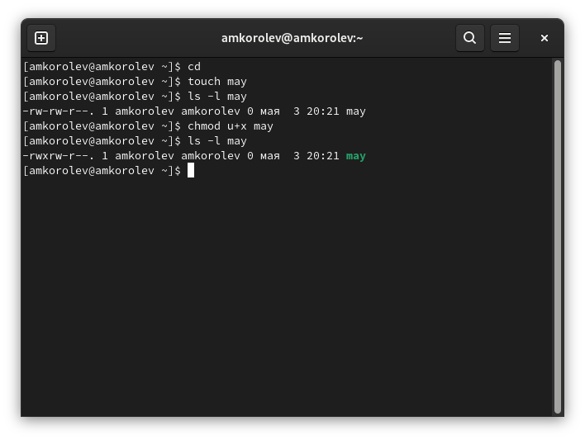

Требуется лишить владельца файла ~/may права на выполнение:  
1 chmod u-x may  
2 ls -l may

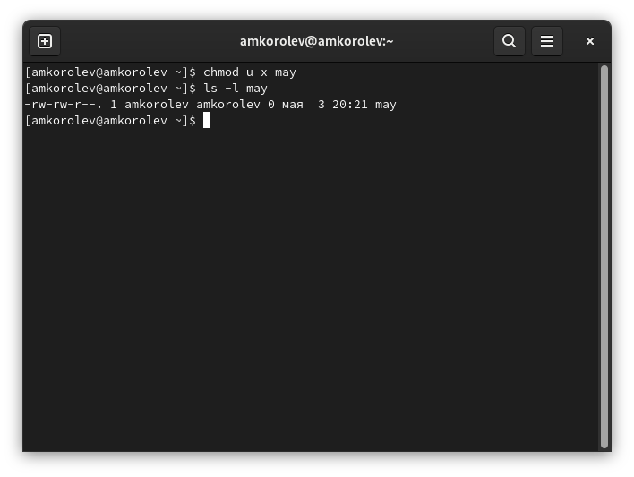

Требуется создать каталог monthly с запретом на чтение для членов группы и всех остальных пользователей:  
1 cd  
2 mkdir monthly  
3 chmod g-r, o-r monthly

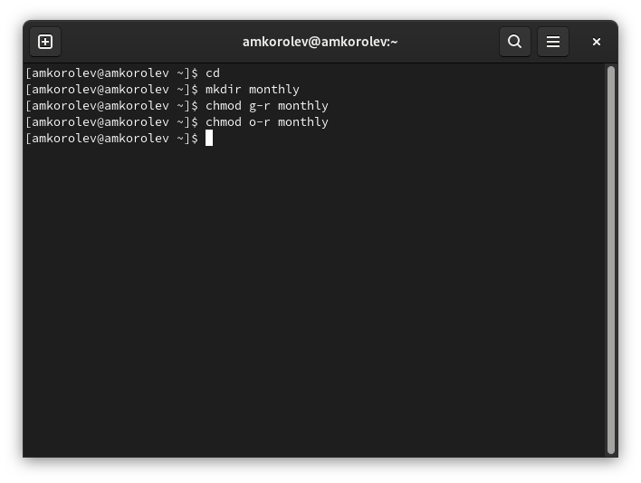

Требуется создать файл ~/abc1 с правом записи для членов группы:  
1 cd  
2 touch abc1  
3 chmod g+w abc1

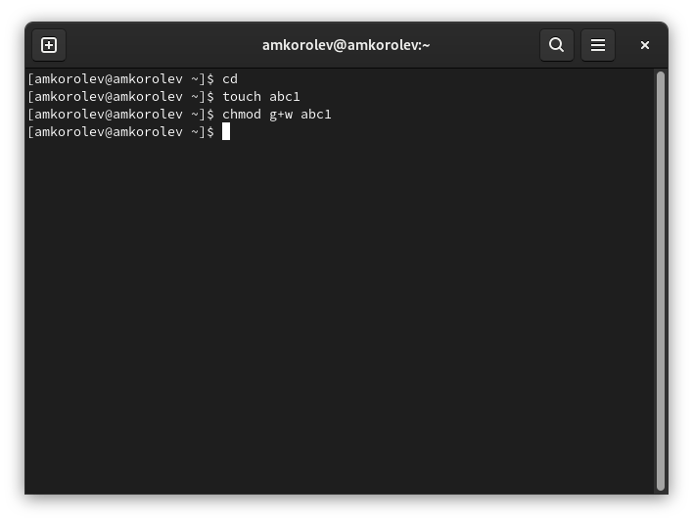

1. Выполните следующие действия, зафиксировав в отчёте по лабораторной работе используемые при этом команды и результаты их выполнения:

2.1. Скопируйте файл /usr/include/sys/io.h в домашний каталог и назовите его equipment. Если файла io.h нет, то используйте любой другой файл в каталоге /usr/include/sys/ вместо него.  
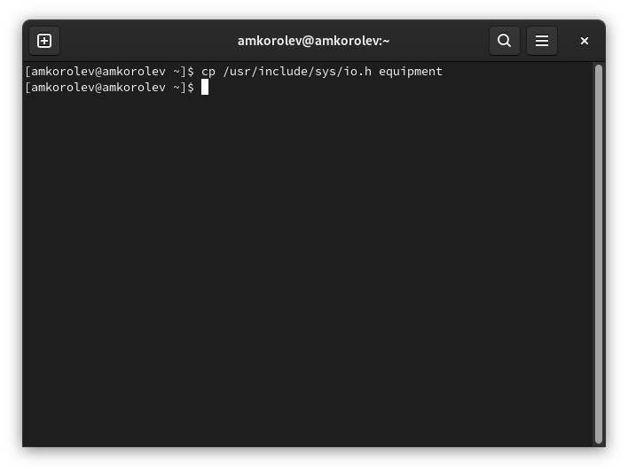

2.2. В домашнем каталоге создайте директорию ~/ski.plases.  
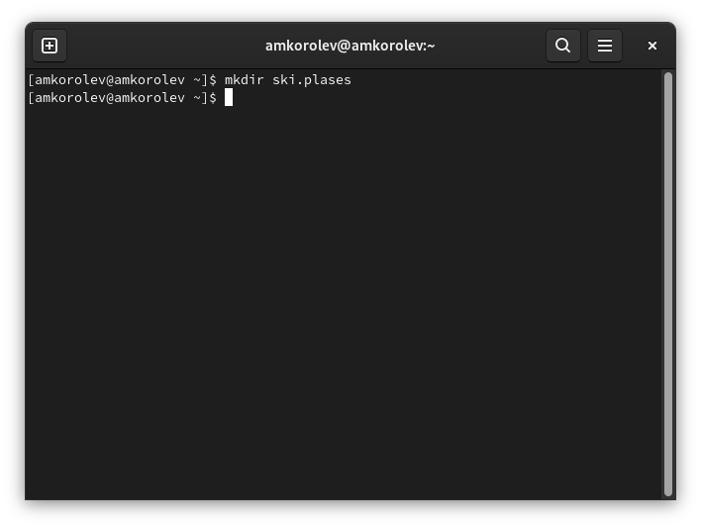

2.3. Переместите файл equipment в каталог ~/ski.plases.  
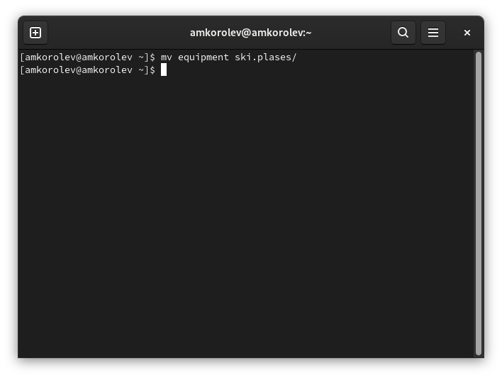

2.4. Переименуйте файл ~/ski.plases/equipment в ~/ski.plases/equiplist.  
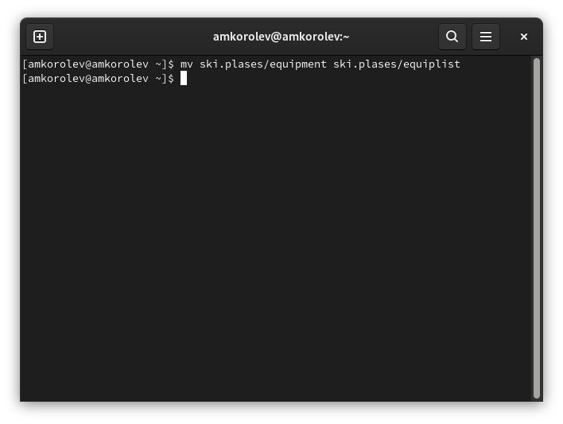

2.5. Создайте в домашнем каталоге файл abc1 и скопируйте его в каталог ~/ski.plases, назовите его equiplist2.  
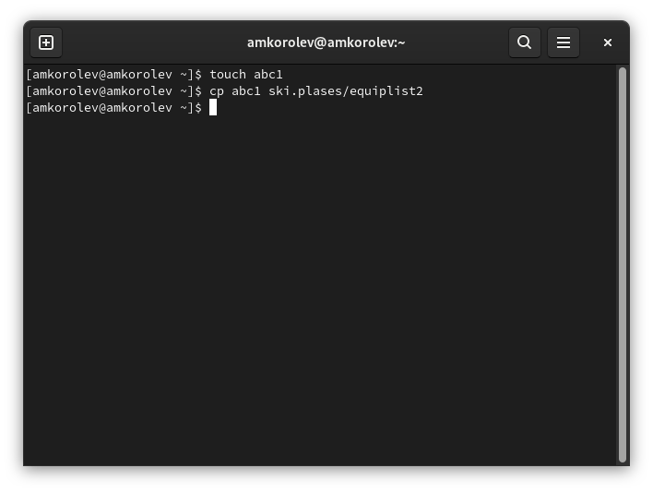

2.6. Создайте каталог с именем equipment в каталоге ~/ski.plases.  
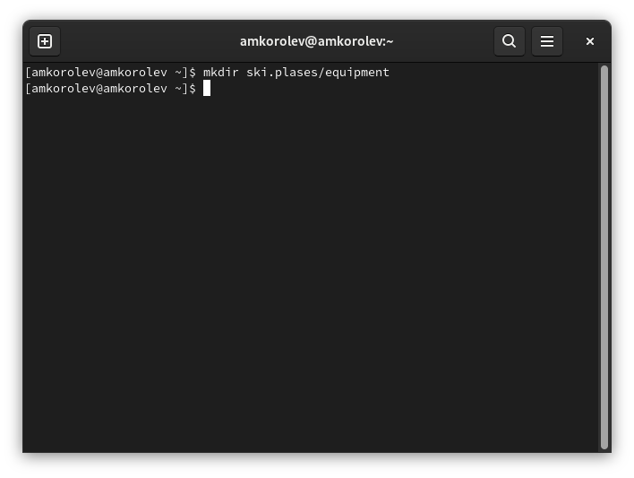

2.7. Переместите файлы ~/ski.plases/equiplist и equiplist2 в каталог ~/ski.plases/equipment.  
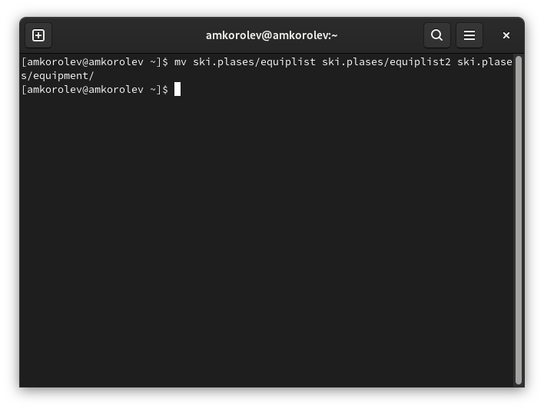

2.8. Создайте и переместите каталог ~/newdir в каталог ~/ski.plases и назовите его plans.  
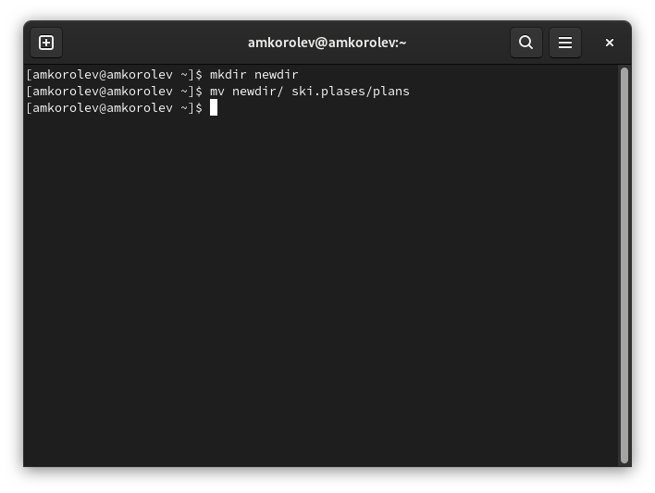

1. Определим опции команды chmod, необходимые для того, чтобы присвоить перечисленным ниже файлам выделенные права доступа, считая, что в начале таких прав нет:  
   3.1. drwxr–r– … australia  
   3.2. drwx–x–x … play  
   3.3. -r-xr–r– … my_os  
   3.4. -rw-rw-r– … feathers

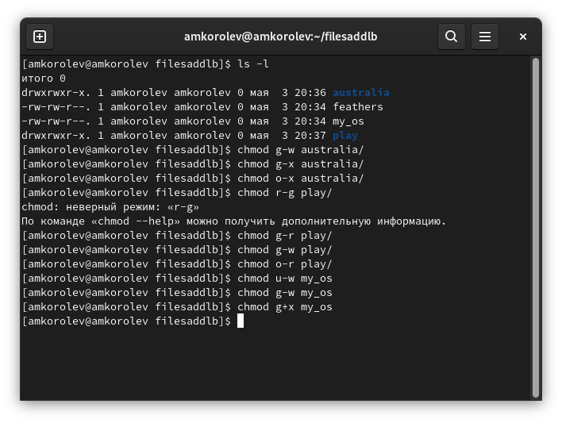

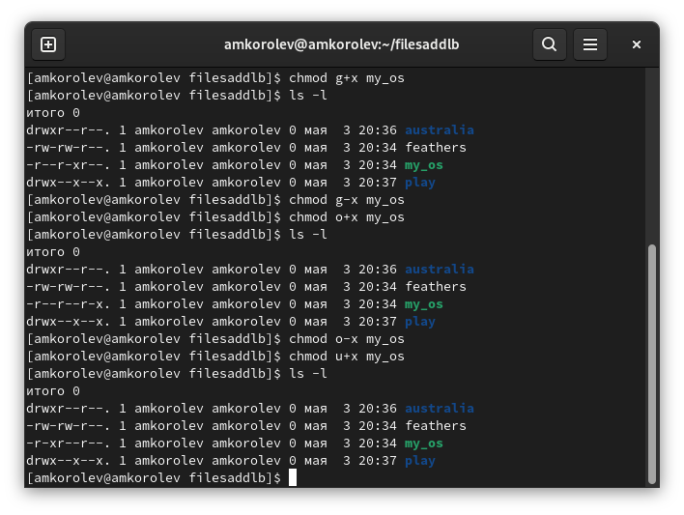

Проделайте приведённые ниже упражнения, записывая в отчёт по лабораторной работе используемые при этом команды:  
4.1. Просмотрите содержимое файла /etc/password.  
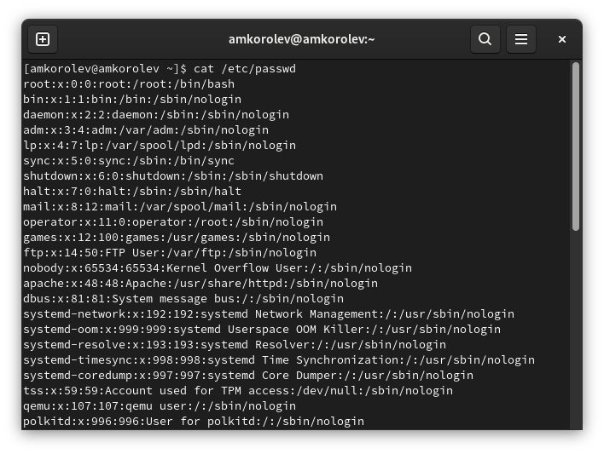

4.2. Скопируйте файл ~/feathers в файл ~/file.old.  
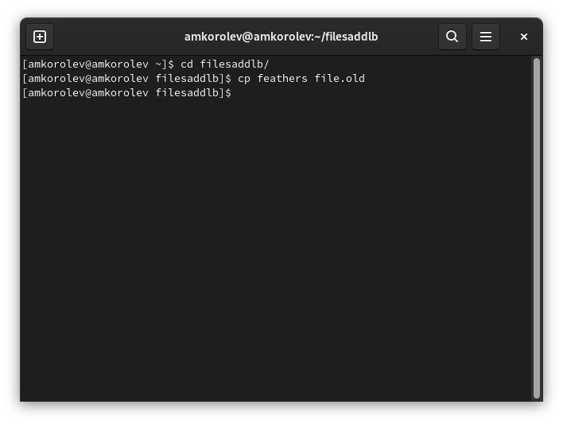

4.3. Переместите файл ~/file.old в каталог ~/play.  
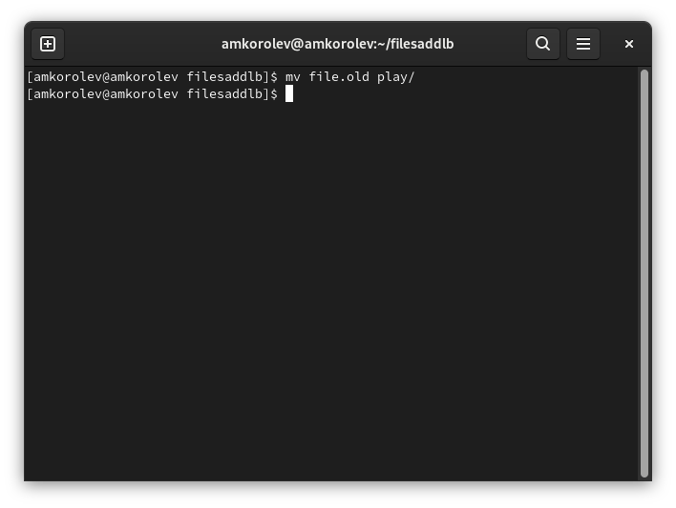

4.4. Скопируйте каталог ~/play в каталог ~/fun.  
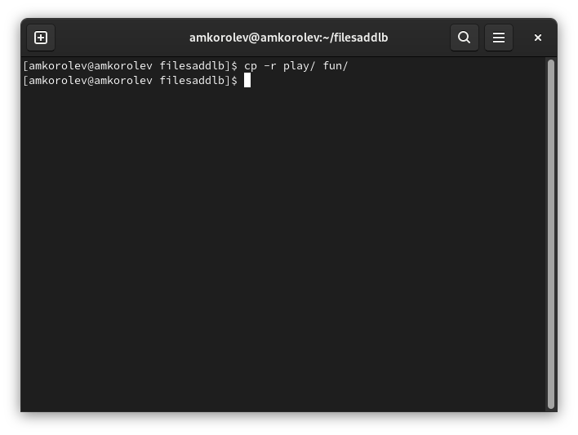

4.5. Переместите каталог ~/fun в каталог ~/play и назовите его games.  
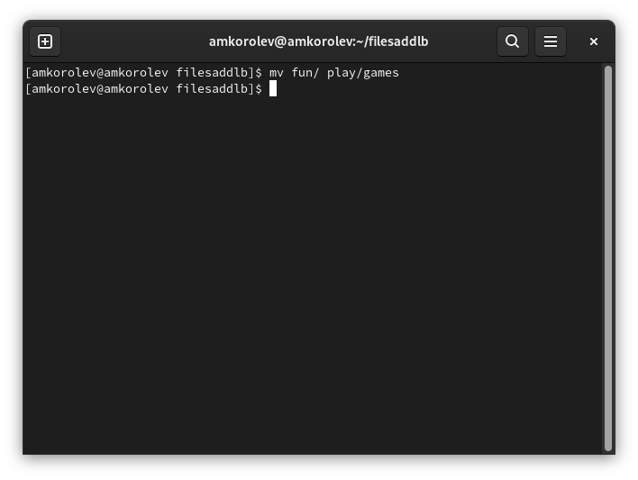

4.6. Лишите владельца файла ~/feathers права на чтение.  
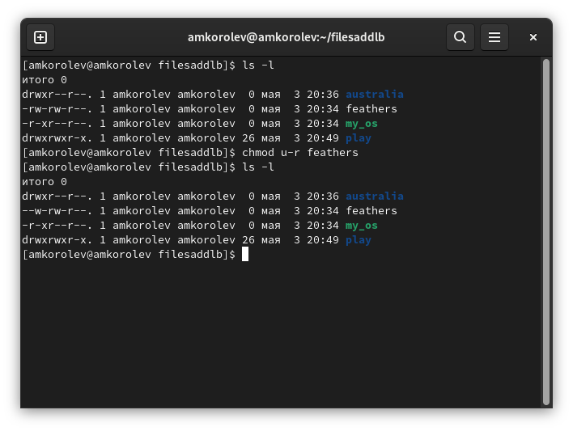

4.7. Что произойдёт, если вы попытаетесь просмотреть файл ~/feathers командой cat?  
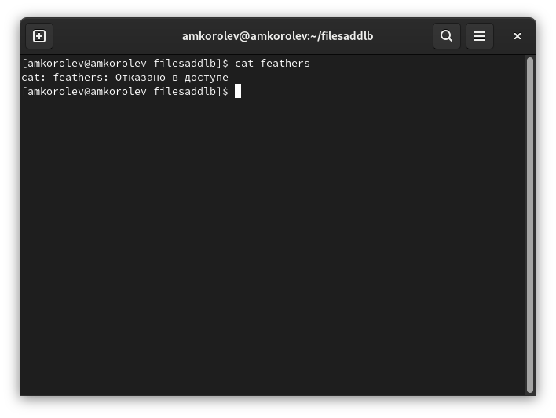

4.8. Что произойдёт, если вы попытаетесь скопировать файл ~/feathers?  
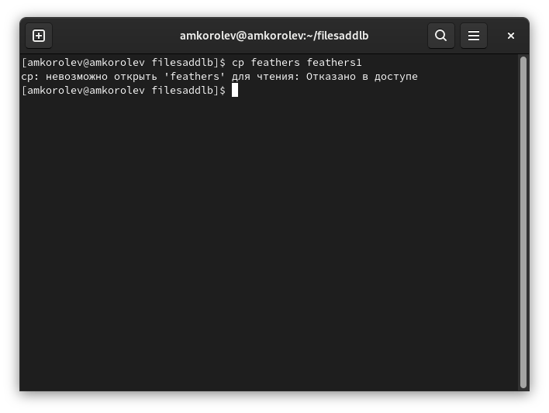

4.9. Дайте владельцу файла ~/feathers право на чтение.  
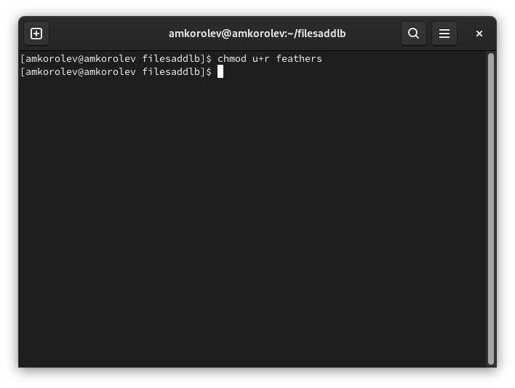

4.10. Лишите владельца каталога ~/play права на выполнение.  
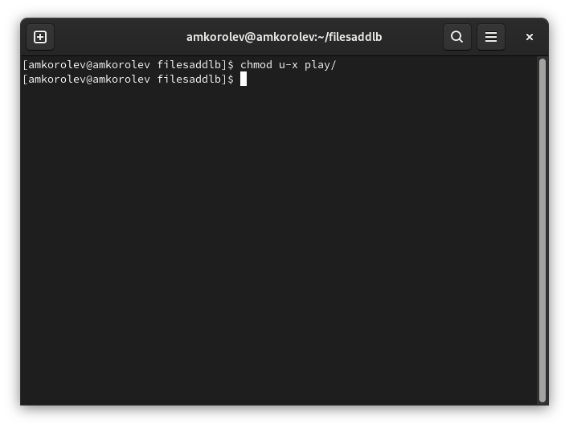

4.11. Перейдите в каталог ~/play. Что произошло?  
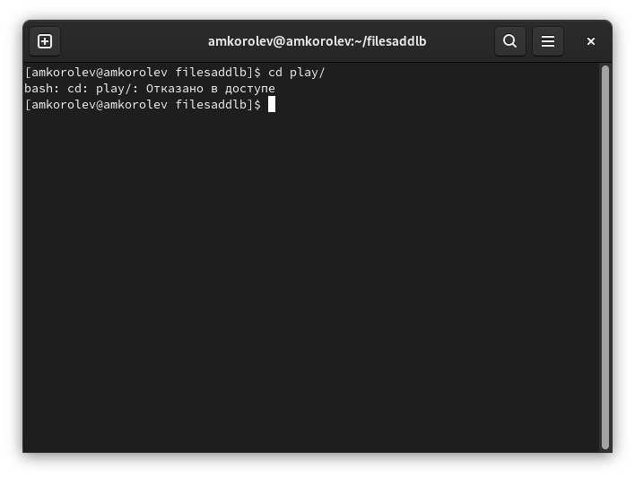

4.12. Дайте владельцу каталога ~/play право на выполнение.  
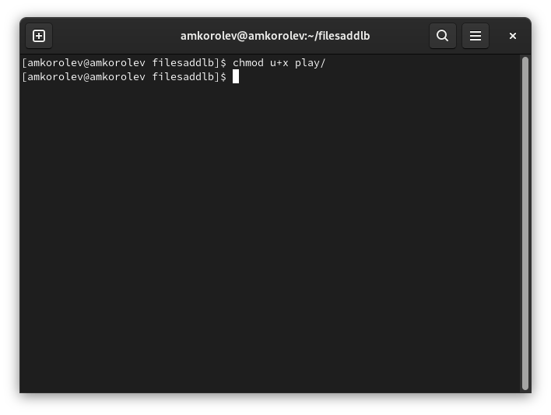

1. Прочитайте man по командам mount, fsck, mkfs, kill и кратко их охарактеризуйте, приведя примеры.

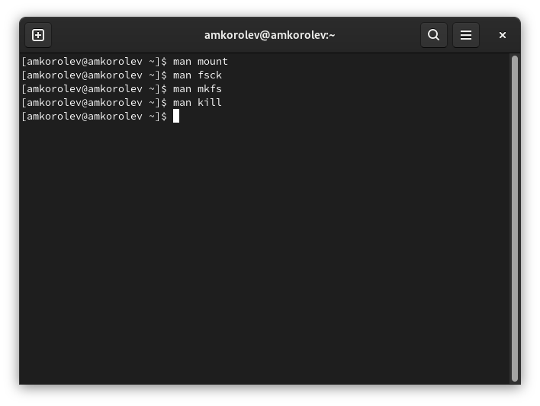

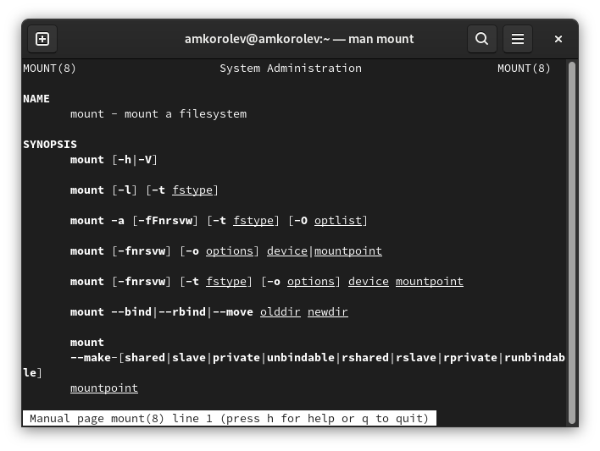  
man mount

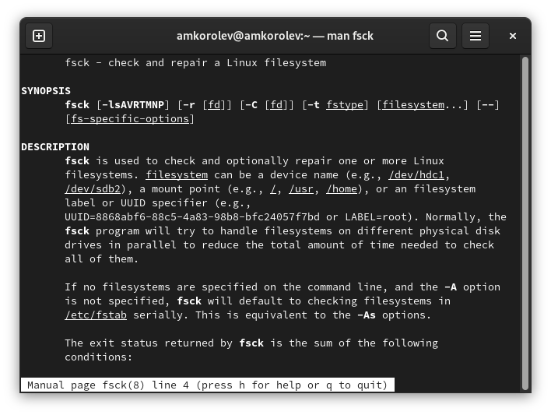  
man fsck

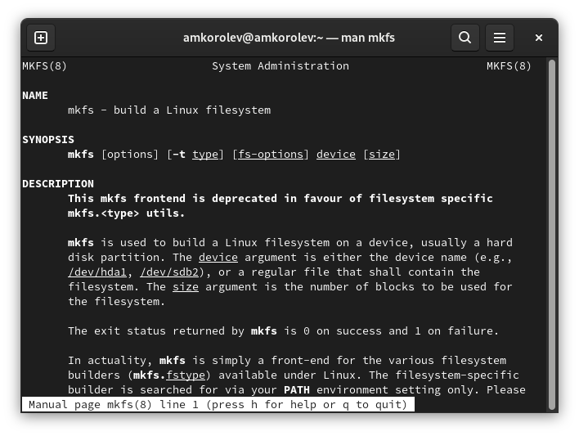  
man mkfs  
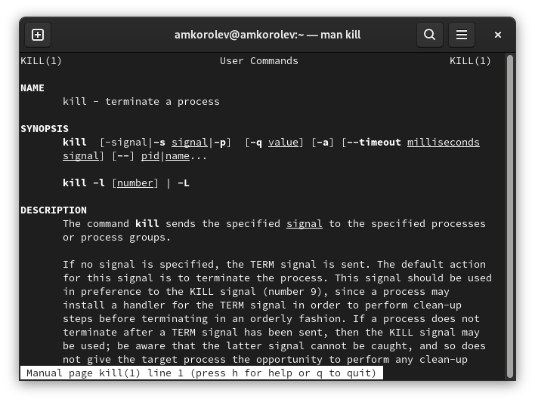  
man kill

# 4 Выводы:

- В процессе выполнения работы ознакомился с файловой системой Linux, ее структурой, именами и содержанием каталогов. Приобрел практические навыки по применению команд для работы с файлами и каталогами, по управлению процессами (и работами), по проверке использования диска и обслуживанию файловой системы.

# 5 Ответы на контрольные вопросы:

1. EXT4 - Плюсы:  
   - Журналирование  
   - Поддержка шифрования  
   - Высокая стабильность, так как она проверена временем  
   - Поддержка по умолчанию во многих дистрибутивах  
   - Не подвержена фрагментации  
   - Лимитов вполне достаточно как обычному пользователю, так и для серверных систем

EXT4 - Минусы:  
- Не поддерживаются функции файловых систем следующего поколения, такие как управление томами, дедупликация данных  
- Отсутствие проверки контрольных сумм для данных, что делает невозможным обнаружение повреждения данных из-за аппаратных сбоев оборудования.  
- Плохая масштабируемость

NTFS - Плюсы:  
- Фрагментация файлов не имеет практически никаких последствий для самой файловой системы - работа фрагментированной системы ухудшается только с точки зрения доступа к самим данным файлов.  
- Сложность структуры каталогов и число файлов в одном каталоге также не чинит особых препятствий быстродействию.  
- Быстрый доступ к произвольному фрагменту файла  
- Очень быстрый доступ к маленьким файлам (несколько сотен байт) - весь файл находится в том же месте, где и системные данные (запись MFT).  
NTFS - Минусы:  
- Существенные требования к памяти системы (64 Мбайт - абсолютный минимум, лучше - больше).  
- Медленные диски и контроллеры без Bus Mastering сильно снижают быстродействие NTFS  
- Работа с каталогами средних размеров затруднена тем, что они почти всегда фрагментированы  
- Диск, долго работающий в заполненном на 80% - 90% состоянии, будет показывать крайне низкое быстродействие

1. - ‘/bin’ - Основные программы, необходимые для работы в системе  
   - ‘/boot’ - Содержит ядро системы - главную программу, загружающую и исполняющую все остальные  
   - ‘/dev’ - Каталог, в котором содержатся псевдофайлы устройств  
   - ‘/etc’ - В этом каталоге содержатся системные конфигурационные файлы  
   - ‘/home’ - В структуре файловой системы Linux каждый пользователь имеет отдельный личный каталог для своих данных  
   - ‘/mnt’ - Каталоги для монтирования файловых систем сменных устройств и внешних файловых систем  
   - ‘/proc’ - Файловая система на виртуальном устройстве, её файлы содержат информацию о текущем состоянии системы  
   - ‘/root’ - Каталог администратора системы  
   - ‘/sbit’ - Системные утилиты  
   - ‘/usr’ - Программы и библиотеки, доступные пользователю  
   - ‘/var’ - Рабочие файлы программ, различные временные данные  
   - ‘/tmp’ - Временные файлы
2. Чтобы содердимое некоторой файловой системы было доступно операционной системе, должно быть выполнено монтирование тома стандартными или внешними средствами операционной системы.
3. Основные причины нарушения целостности файловой системы:  
   - Один блок адресуется несколькими ‘mode’  
   - Блок помечен как свободный, но в то же время занят  
   - Блок помечен как занятый, но в то же время свободен  
   - Неправильное число ссылок в inode  
   - Несовпадение между размером файла и суммарным размером адресуемых inode блоков.  
   - Недопустимые адресуемые блоки  
   - Потерянные или недоступные файлы  
   Чтобы устранить повреждения файловой системы используется команда ‘fsck’
4. Утилита ‘mkfs’ создает новую файловую систему
5. - Для просмотра небольших файлов - ‘cat’  
   - Для просмотра больших файлов - ‘less’ - она позволяет осуществлять постраничный просмотр файлов  
   - Для просмотра начала файла - ‘head[-n]’ - по умолчанию она выводит первые 10 строк файла  
   - Команда ‘tail[-n]’ - выводит несколько последних строк файла
6. Основные возможности команды ‘cp’:  
   - Копирование файла в текущем каталоге  
   - Копирование нескольких файлов в каталог  
   - Копирование файлов в произвольном каталоге  
   - ‘-i’ в команде ‘cp’ выведет на экран запрос подтверждения о перезаписи файла, если на место целевого файла вы поставите имя уже существующего файла  
   - Команда ‘cp’ с опцией r (recursive) позволяет рекурсивно копировать каталоги вместе с входящими в них файлами и каталогами
7. - Команды mv и mvdir предназначены для перемещения и переименования файлов и каталогов  
   - Формат команды: mv [-option] %старый файл% %новый файл%
8. Права доступа определяют, кто и что может делать с содержимым файла. Существуют три группы прав доступа: для владельца файла, для членов группы, для всех остальных.  
   Для изменения прав доступа к файлу или каталогу используется команда chmod.  
   Права доступа к файлу может поменять только владелец или суперпользователь.  
   Команда ‘sudo chmod’ имеет следующую структуру и способ записи:  
   - ‘u (user) владелец файла’  
   - ‘g (group) группа, к которой принадлежит владелец файла’  
   - ‘o (others) все остальные’  
   - ‘= установить право’  
   - ‘- лишить права’  
   - ‘+ дать право’  
   - ‘r - чтение’  
   - ‘w - запись’  
   - ‘x - выполнение’